Министерство образования и науки РФ

Федеральное государственное автономное

образовательное учреждение высшего образования

«Санкт-Петербургский национальный исследовательский университет

информационных технологий, механики и оптики»

**факультет программной инженерии и компьютерной техники**

**ДОМАШНЯЯ РАБОТА № 3**

Весенний семестр

по дисциплине

‘Дискретная Математика’

Вариант №20

*Выполнил:*

Студент группы P3109

Суханкин Дмитрий Юрьевич

*Преподаватель:*

Поляков Владимир

Иванович



Санкт-Петербург, 2022

|  |  |  |  |  |  |  |  |  |  |  |  |  |
| --- | --- | --- | --- | --- | --- | --- | --- | --- | --- | --- | --- | --- |
|  | E1 | E2 | E3 | E4 | E5 | E6 | E7 | E8 | E9 | E10 | E11 | E12 |
| E1 | 0 |  | 3 | 3 |  | 5 | 1 |  | 1 |  |  |  |
| E2 |  | 0 |  |  |  | 2 | 1 |  |  |  |  |  |
| E3 |  |  | 0 |  |  |  | 5 | 2 | 4 |  |  | 3 |
| E4 |  |  |  | 0 | 1 |  | 3 |  |  |  |  |  |
| E5 |  |  |  |  | 0 | 4 |  |  |  | 3 |  |  |
| E6 |  |  |  |  |  | 0 | 2 | 3 | 2 |  |  |  |
| E7 |  |  |  |  |  |  | 0 |  | 2 |  | 1 |  |
| E8 |  |  |  |  |  |  |  | 0 | 4 | 5 |  |  |
| E9 |  |  |  |  |  |  |  |  | 0 | 5 | 4 |  |
| E10 |  |  |  |  |  |  |  |  |  | 0 |  | 1 |
| E11 |  |  |  |  |  |  |  |  |  |  | 0 |  |
| E12 |  |  |  |  |  |  |  |  |  |  |  | 0 |

Возьмем s = e1, t = e12

1. Проводим разрез K1 = ({s}, X\{s})  
   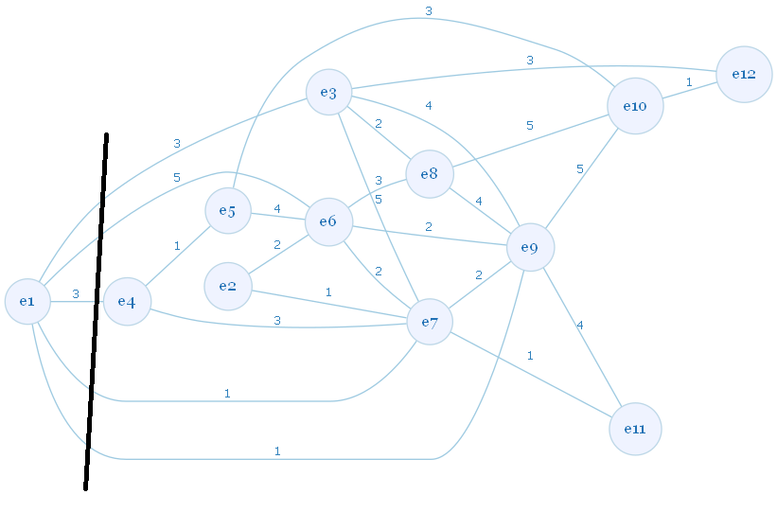
2. Находим Q1 =
3. Закорачиваем все ребра графа (xi, xj) с qij ≥ Q1
4. Это ребра (s, e6), (e3, e7), (e8, e9, e10). Получаем граф G1:

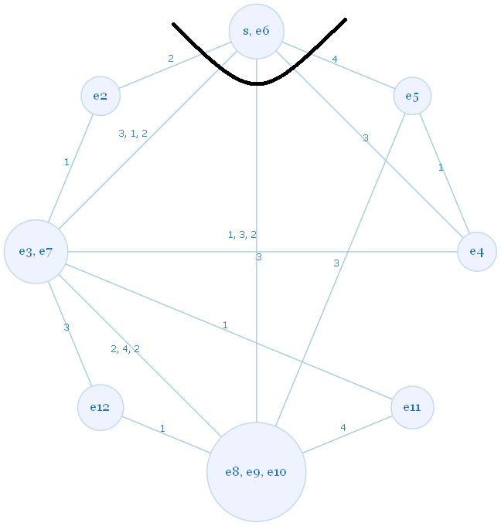

1. Проводим разрез K2, находим Q2 =
2. Закорачиваем все ребра графа (xi, xj) с qij ≥ Q2
3. Это ребра (s, e6, e5), (e3, e7, e8, e9, e10, e11) Получаем граф G2:

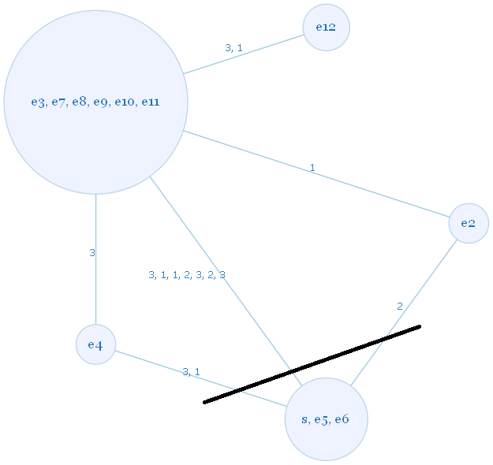

1. Проводим разрез K3, находим Q3 =
2. Закорачиваем все ребра графа (xi, xj) с qij ≥ Q3
3. Это ребра (s, e3, e4, e5, e6, e7, e8, e9, e10, e11, e12) Получаем граф G3:

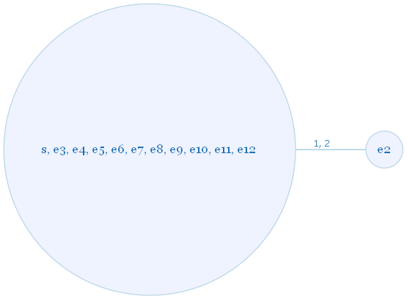

1. Вершины s-t объединены. Пропускная способность искомого пути Q(P)=3
2. Строим граф, вершины которого – вершины исходного графа G, а рёбра – ребра с пропускной способностью qij ≥ Q(P) = 3  
   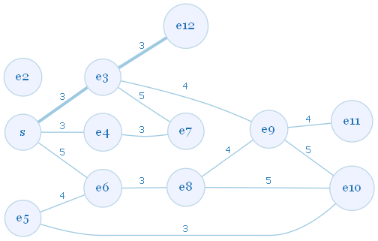
3. Пропускная способность пути от вершины e1 до e12 равна 3.